
TRANSFORMANDO O PAÍS PELA EDUCAÇÃO

O QUE UM PEQUENO LEITOR DESEJA DE SEUS LIVROS? SERGIO ALVES RESPONDE COM POESIA EM EU QUERO, PUBLICADO PELA EDITORA DO BRASIL
Obra voltada para a Educação Infantil explora a fantasia com ilustrações criadas por Rodrigo Fischer

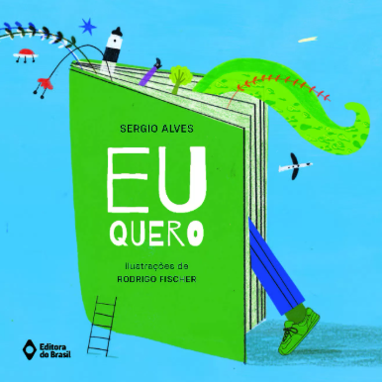
DOWNLOAD DA CAPA EM ALTA
Livros nascem de sonhos, imaginação e desejos. Quando chegam às mãos de pequenos leitores, ampliam e transformam olhares. Este encontro dos livros com os leitores é cheio de expectativas e quando crianças são inseridas desde pequenas neste universo, os ganhos se multiplicam.

Esta publicação da Editora do Brasil destaca que cada livro carrega inúmeras possibilidades, além da aquisição de vocabulário, familiaridade com o texto escrito e apreciação estética que apoiam o desenvolvimento da comunicação oral e a alfabetização.

Sérgio Alves diz que “desde pequeno, nos anos 1960, já sonhava e desejava todo tipo de livro”. Em Eu quero, o autor propõe um manifesto poético que celebra os livros e convida a refletir sobre sua presença em diferentes situações. O leitor, desde bem pequeno, pode expressar com esta leitura a vontade de que os livros sejam companhia, brinquedo, alimento, proteção e tudo o que precisar ou quiser.

Incluindo outras camadas de leitura, Rodrigo Fischer criou imagens cheias de referências e homenagens: “pude traduzir tudo o que sinto, desejo e espero dos livros”, declara o ilustrador pernambucano.
Conversar sobre livros

A formação de leitores críticos e criativos começa na infância e passa por muitos tipos de livros. Conversar sobre eles é uma ótima maneira de entender emoções e sentimentos, aprender as diferenças entre o real e o imaginário, compreendendo o que cada leitor busca e o que cada livro oferece. Afinal, quem não quer um livro para chamar de seu?
Coleção: Trupe-Trinques
Autor: Sergio Alves
Ilustrador: Rodrigo Fischer
Segmento: Educação Infantil
Faixa etária: a partir dos 3 anos
Disciplina: Literatura Infantil
Tema: Pluralidade cultural
Assuntos: Cidadania e civismo
Datas Comemorativas:
7/1 – Dia do Leitor
18/4 – Dia Nacional do Livro Infantil
23/4 – Dia Mundial do Livro
17/11 – Dia da Criatividade
Ano: EI 3
Edição: 1ª edição/ 2025
ISBN: 9788510100113
Páginas: 32
Formato: 24 x 24 cm
Sobre Sergio Alves
Cursou Edificações, formou-se em Letras, fez teatro, é artista plástico e ilustrador, foi livreiro, educador e é editor há mais de 30 anos. Trabalhou na Livraria Don Quixote, Ática Shopping e Fnac e foi editor de livros na Editora do Brasil, Cia. Editora Nacional, Larousse do Brasil, Escala Educacional, Mauricio de Sousa Produções e Ateliê da escrita. É fundador da Caraminhoca produções editoriais e da Editora Caraminhoca. Trabalhou com grandes nomes da literatura infantil e juvenil do país e participa com frequência das Feiras Internacionais e Nacionais.
Sobre Rodrigo Fischer
Nasceu no Recife e passou a infância em Olinda, mas se considera um cidadão do mundo. É formado pela escola Usina de Imagens, primeira escola de ilustradores do Brasil. Já ilustrou diversos livros, cartazes e revistas.
Sobre a Editora do Brasil
A Editora do Brasil busca, há mais de 80 anos, renovar produtos e serviços que levem aos milhares de educadores e alunos do Brasil conteúdos atuais e materiais de qualidade. Nos quatro cantos do país, professores e gestores utilizam nossos livros e têm acesso a projetos didáticos e literários comprometidos com a ética e com uma educação cada dia melhor.
O compromisso da Editora do Brasil é com o dinamismo do conhecimento e com a educação que transforma e é transformada. Mais do que nunca, posiciona-se ao lado dos educadores, observando, analisando e discutindo os novos desafios do ensino em nosso país.
Informações à Imprensa:
Maria Fernanda Menezes
Poché Assessoria/Editora do Brasil
mafemenezes@gmail.com
+55 (11) 98122-0558

